Forbrenningsreaksjonar rundt oss

Kvifor er flammen på stearinlyset blå nedst og raudgul øvst? Og kvifor blir pølsa sotete når du grillar ho på bålet?

Heilt sidan dei første holeboarane varma seg ved bålet og laga maten sin, har menneska brukt forbrenning til å forbetre livet sitt.

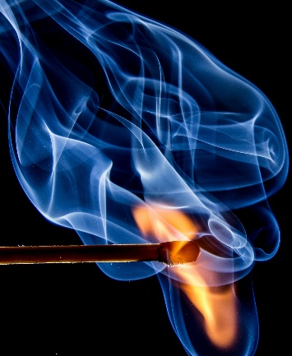
For å starte ein brann, er det tre ting som må vere til stades: Eit brennbart stoff, oksygen, og nok energi til å starte reaksjonen, gjerne i form av ein gnist. Sjølv stoff som tenner lett, slik som bensin og sprit, treng ein temperatur på fleire hundre gradar for å starte.

Når reaksjonen først er starta, vil han kunne fortsetje fordi varmen reaksjonen sjølv produserer, driv han vidare. Det kan vere vanskeleg å få det til å ta fyr når du skal tenne eit bål, men har bålet brunne ein stund, kan du hive på nesten så store kubbar du ønsker. Varmen i bålet vil gjere at dei lett tar fyr uansett.
Foto: roegger / pixabay.com

Det er forbrenningsreaksjonar som driv bensinmotorar og romrakettar. Dei fleste stader i verda er dessutan forbrenningsreaksjonar fortsatt den viktigaste kjelda til både straum og varme.

Fullstendig og ufullstendig forbrenning
Ein definisjon av forbrenningsreaksjonar er at eit drivstoff reagerer med oksygen i lufta slik at det blir danna nye stoff og det blir frigitt energi. Drivstoffet kan for eksempel vere propan eller bensin. Energiforskjellen mellom utgangsstoffa og sluttstoffet går som varme eller lys til omgivnadane i reaksjonen.

Ved fullstendig forbrenning av fossilt brensel er dei einaste produkta karbondioksid (CO₂) og vatn (H₂O). Gassbrennaren i klasserommet er ofte fylt med propan, som berre inneheld tre karbonatom i kjeda. Gassbrennaren brenn med ein klar blå flamme som kjenneteiknar fullstendig forbrenning. Propan reagerer med oksygen, det blir danna karbondioksid, og vatn og energi blir frigjort.
Reaksjonslikninga for forbrenningsreaksjonen blir:
C₃H₈ + 5 O₂ ⟶ 3 CO₂ + 4 H₂O

Ved ufullstendig forbrenning er det ikkje nok oksygen til at alle karbonatoma i brennstoffet blir omdanna til karbondioksid. I staden blir nokre til sot, altså reint karbon. Det oransje og gule lyset du ser i flammen kjem frå sotpartiklar som blir så varme at dei gløder. Ved ufullstendig forbrenning kan det bli danna karbonmonoksid (CO), som er ein giftig gass. Du treng ikkje å vere redd for å bli kolosforgifta av å tenne nokre stearinlys, men å brenne bål eller grille innandørs kan vere farleg.

Ved ufullstendig forbrenning har vi ikkje like god kontroll på kva som skjer i reaksjonen, men reaksjonslikninga kan for eksempel sjå slik ut:
propan + oksygen ⟶ karbondioksid + vatn + sot + karbonmonoksid
2 C₃H₈ + 7 O₂ ⟶ 2 CO₂ + 8 H₂O + 2 C + 2 CO

I ei fullstendig forbrenning av eit stoff blir meir energi frigjord enn i ei ufullstendig forbrenning av det same stoffet.

